2019年上海市虹口区中考数学一模试卷
一、选择题
1．（4分）抛物线y＝x²﹣1与y轴交点的坐标是（ ）
A．（﹣1，0） B．（1，0） C．（0，﹣1） D．（0，1）
2．（4分）如果抛物线y＝（a+2）x²开口向下，那么a的取值范围为（ ）
A．a＞2 B．a＜2 C．a＞﹣2 D．a＜﹣2
3．（4分）如图，在Rt△ABC中，∠C＝90°，如果AC＝5，AB＝13，那么cosA的值为（ ）
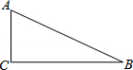
A． B． C． D．
4．（4分）如图，传送带和地面所成斜坡AB的坡度为1：2，物体从地面沿着该斜坡前进了10米，那么物体离地面的高度为（ ）
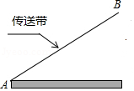
A．5 米 B．5米 C．2 米 D．4米
5．（4分）如果向量与单位向量的方向相反，且长度为3，那么用向量表示向量为（ ）
A．＝3 B．＝﹣3 C．＝3 D．＝﹣3
6．（4分）如图，在△ABC中，AD平分∠BAC交BC于点D，点E在AD上，如果∠ABE＝∠C，AE＝2ED，那么△ABE与△ADC的周长比为（ ）
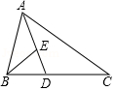
A．1：2 B．2：3 C．1：4 D．4：9
二、填空题
7．（4分）如果＝，那么的值为 ．
8．（4分）计算：2﹣（3﹣）＝
9．（4分）如果抛物线y＝ax²+2经过点（1，0），那么a的值为 ．
10．（4分）如果抛物线y＝（m﹣1）x²有最低点，那么m的取值范围为 ．
11．（4分）如果抛物线y＝（x﹣m）²+m+1的对称轴是直线x＝1，那么它的顶点坐标为 ．
12．（4分）如果点A（﹣5，y₁）与点B（﹣2，y₂）都在抛物线y＝（x+1）²+1上，那么y₁
y₂（填“＞”、“＜”或“＝”）
13．（4分）在Rt△ABC中，∠C＝90°，如果sinA＝，BC＝4，那么AB＝ ．
14．（4分）如图，AB∥CD∥EF，点C、D分别在BE、AF上，如果BC＝6，CE＝9，AF＝10，那么DF的长为 ．
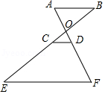
15．（4分）如图，在△ABC中，点G为ABC的重心，过点G作DE∥AC分别交边AB、BC于点D、E，过点D作DF∥BC交AC于点F，如果DF＝4，那么BE的长为 ．
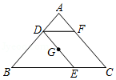
16．（4分）如图，在Rt△ABC中，∠ACB＝90°，CD为AB边上的中线，过点A作AE⊥CD交BC于点E，如果AC＝2，BC＝4，那么cot∠CAE＝ ．
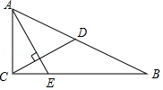
17．（4分）定义：如果△ABC内有一点P，满足∠PAC＝∠PCB＝∠PBA，那么称点P为△ABC的布罗卡尔点，如图，在△ABC中，AB＝AC＝5，BC＝8，点P为△ABC的布罗卡尔点，如果PA＝2，那么PC＝ ．
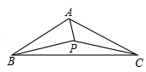
18．（4分）如图，正方形ABCD的边长为4，点O为对角线AC、BD的交点，点E为边AB的中点，△BED绕着点B旋转至△BD₁E₁，如果点D、E、D₁在同一直线上，那么EE₁的长为 ．
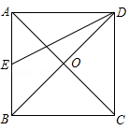
三、解答题
19．（10分）计算：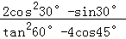
20．（10分）已知抛物线y＝2x²﹣4x﹣6．
（1）请用配方法求出顶点的坐标；
（2）如果该抛物线沿x轴向左平移m（m＞0）个单位后经过原点，求m的值．
21．（10分）如图，在Rt△ABC中，∠C＝90°，cotA＝，BC＝6，点D、E分别在边AC、AB上，且DE∥BC，tan∠DBC＝．
（1）求AD的长；
（2）如果＝，＝，用、表示．
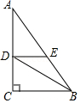
22．（10分）如图1是小区常见的漫步机，当人踩在踏板上，握住扶手，像走路一样抬腿，就会带动踏板连杆绕轴旋转，如图2，从侧面看，立柱DE高1.8米，踏板静止时踏板连杆与DE上的线段AB重合，BE长为0.2米，当踏板连杆绕着点A旋转到AC处时，测得∠CAB＝37°，此时点C距离地面的高度CF为0.45米，求AB和AD的长（参考数据：sin37°≈0.60，cos37°≈0.80，tan37°≈0.75）
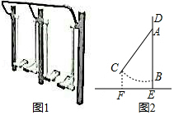
23．（12分）如图，在△ABC中，AB＝AC，D是边BC的中点，DE⊥AC，垂足为点 E．
（1）求证：DE•CD＝AD•CE；
（2）设F为DE的中点，连接AF、BE，求证：AF•BC＝AD•BE．
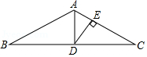
24．（12分）如图，在平面直角坐标系xOy中，抛物线y＝﹣x²+bx+c与x轴相交于原点O和点B（4，0），点A（3，m）在抛物线上．
（1）求抛物线的表达式，并写出它的对称轴；
（2）求tan∠OAB的值．
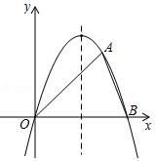
25．（14分）如图，在四边形ABCD中AD∥BC，∠A＝90°，AB＝6，BC＝10，点E为边AD上一点，将ABE沿BE翻折，点A落在对角线BD上的点G处，连接EG并延长交射线BC于点F．
（1）如果cos∠DBC＝，求EF的长；
（2）当点F在边BC上时，连接AG，设AD＝x，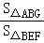＝y，求y关于x的函数关系式并写出x的取值范围；
（3）连接CG，如果△FCG是等腰三角形，求AD的长．
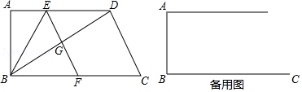

2019年上海市虹口区中考数学一模试卷
参考答案与试题解析
一、选择题
1．（4分）抛物线y＝x²﹣1与y轴交点的坐标是（ ）
A．（﹣1，0） B．（1，0） C．（0，﹣1） D．（0，1）
【分析】通过计算自变量为对应的函数值可得到抛物线y＝x²﹣1与y轴交点的坐标．
【解答】解：当x＝0时，y＝x²﹣1＝﹣1，
所以抛物线y＝x²﹣1与y轴交点的坐标为（0，﹣1）．
故选：C．
【点评】本题考查了二次函数图象上点的坐标特征：二次函数图象上点的坐标满足其解析式．也考查了二次函数的性质．
2．（4分）如果抛物线y＝（a+2）x²开口向下，那么a的取值范围为（ ）
A．a＞2 B．a＜2 C．a＞﹣2 D．a＜﹣2
【分析】由抛物线的开口向下可得出a+2＜0，解之即可得出结论．
【解答】解：∵抛物线y＝（a+2）x²开口向下，
∴a+2＜0，
∴a＜﹣2．
故选：D．
【点评】本题考查了二次函数图象与系数的关系，牢记“a＞0时，抛物线向上开口；当a＜0时，抛物线向下开口．”是解题的关键．
3．（4分）如图，在Rt△ABC中，∠C＝90°，如果AC＝5，AB＝13，那么cosA的值为（ ）
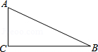
A． B． C． D．
【分析】锐角A的邻边b与斜边c的比叫做∠A的余弦，记作cosA．
【解答】解：∵∠C＝90°，AC＝5，AB＝13，
∴cosA＝＝，
故选：A．
【点评】本题主要考查了锐角三角函数的定义，锐角A的邻边b与斜边c的比叫做∠A的余弦．
4．（4分）如图，传送带和地面所成斜坡AB的坡度为1：2，物体从地面沿着该斜坡前进了10米，那么物体离地面的高度为（ ）
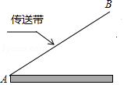
A．5 米 B．5米 C．2 米 D．4米
【分析】作BC⊥地面于点C，根据坡度的概念、勾股定理列式计算即可．
【解答】解：作BC⊥地面于点C，
设BC＝x米，
∵传送带和地面所成斜坡AB的坡度为1：2，
∴AC＝2x米，
由勾股定理得，AC²+BC²＝AB²，即（2x）²+x²＝10²，
解得，x＝2，即BC＝2米，
故选：C．
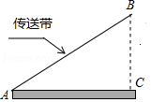
【点评】本题考查的是解直角三角形的应用﹣坡度坡角问题，掌握坡度坡角的概念是解题的关键．
5．（4分）如果向量与单位向量的方向相反，且长度为3，那么用向量表示向量为（ ）
A．＝3 B．＝﹣3 C．＝3 D．＝﹣3
【分析】根据平面向量的定义即可解决问题．
【解答】解：∵向量为单位向量，向量与向量方向相反，
∴＝﹣3．
故选：B．
【点评】本题考查平面向量的性质，解题的关键是灵活运用所学知识解决问题，属于中考基础题．
6．（4分）如图，在△ABC中，AD平分∠BAC交BC于点D，点E在AD上，如果∠ABE＝∠C，AE＝2ED，那么△ABE与△ADC的周长比为（ ）
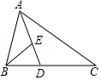
A．1：2 B．2：3 C．1：4 D．4：9
【分析】根据已知条件先求得S_{△ABE}：S_{△BED}＝2：1，再根据三角形相似求得S_{△ACD}＝S_{△ABE}即可求得．
【解答】解：∵AD：ED＝3：1，
∴AE：AD＝2：3，
∵∠ABE＝∠C，∠BAE＝∠CAD，
∴△ABE∽△ACD，
∴L_{△ABE}：L_{△ACD}＝2：3，
故选：B．
【点评】本题考查了相似三角形的判定和性质，不同底等高的三角形面积的求法等，等量代换是本题的关键．
二、填空题
7．（4分）如果＝，那么的值为 ．
【分析】直接利用已知把a，b用同一未知数表示，进而计算得出答案．
【解答】解：∵＝，
∴设a＝2x，则b＝3x，
那么＝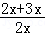＝．
故答案为：．
【点评】此题主要考查了比例的性质，正确表示出a，b的值是解题关键．
8．（4分）计算：2﹣（3﹣）＝ 3﹣3
【分析】实数的加减计算法则同样适用于平面向量的加减计算法则．
【解答】解：原式＝2﹣3+＝3﹣3．
故答案是：3﹣3．
【点评】考查了平面向量，掌握平面向量的加减计算法则即可解题，属于基础计算题．
9．（4分）如果抛物线y＝ax²+2经过点（1，0），那么a的值为 ﹣2 ．
【分析】把已知点的坐标代入抛物线解析式可求出a的值．
【解答】解：把（1，0）代入y＝ax²+2得a+2＝0，解得a＝﹣2．
故答案为﹣2．
【点评】本题考查了二次函数图象上点的坐标特征：二次函数图象上点的坐标满足其解析式．
10．（4分）如果抛物线y＝（m﹣1）x²有最低点，那么m的取值范围为 m＞1 ．
【分析】由于抛物线y＝（m﹣1）x²有最低点，这要求抛物线必须开口向上，由此可以确定m的范围．
【解答】解：∵抛物线y＝（m﹣1）x²有最低点，
∴m﹣1＞0，
即m＞1．
故答案为m＞1．
【点评】本题主要考查二次函数的最值的知识点，解答此题要掌握二次函数图象的特点，本题比较基础．
11．（4分）如果抛物线y＝（x﹣m）²+m+1的对称轴是直线x＝1，那么它的顶点坐标为 （1，2） ．
【分析】首先根据对称轴是直线x＝1，从而求得m的值，然后根据顶点式直接写出顶点坐标；
【解答】解：∵抛物线y＝（x﹣m）²+m+1的对称轴是直线x＝1，
∴m＝1，
∴解析式y＝（x﹣1）²+2，
∴顶点坐标为：（1，2），
故答案为：（1，2）．
【点评】本题主要考查了二次函数的性质，熟练掌握顶点式是解题的关键，难度适中．
12．（4分）如果点A（﹣5，y₁）与点B（﹣2，y₂）都在抛物线y＝（x+1）²+1上，那么y₁ ＞ y₂（填“＞”、“＜”或“＝”）
【分析】利用二次函数的性质得到当x＜﹣1时，y随x的增大而减小，然后利用自变量的大小关系得到y₁与y₂的大小关系．
【解答】解：抛物线的对称轴为直线x＝﹣1，
而抛物线开口向上，
所以当x＜﹣1时，y随x的增大而减小，
所以y₁＞y₂．
故答案为＞．
【点评】本题考查了二次函数图象上点的坐标特征：二次函数图象上点的坐标满足其解析式．也考查了二次函数的性质．
13．（4分）在Rt△ABC中，∠C＝90°，如果sinA＝，BC＝4，那么AB＝ 6 ．
【分析】由sinA＝知AB＝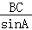，代入计算可得．
【解答】解：∵在Rt△ABC中，sinA＝＝，且BC＝4，
∴AB＝＝＝6，
故答案为：6．
【点评】本题主要考查解直角三角形，解题的关键是熟练掌握三角函数的定义．
14．（4分）如图，AB∥CD∥EF，点C、D分别在BE、AF上，如果BC＝6，CE＝9，AF＝10，那么DF的长为 6 ．
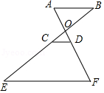
【分析】根据平行线分线段成比例、比例的基本性质解答即可．
【解答】解：∵AB∥CD∥EF，
∴＝，
∴＝，
∴DF＝6，
故答案为：6．
【点评】本题考查了平行线分线段成比例、比例的性质；由平行线分线段成比例定理得出比例式求出AF是解决问题的关键．
15．（4分）如图，在△ABC中，点G为ABC的重心，过点G作DE∥AC分别交边AB、BC于点D、E，过点D作DF∥BC交AC于点F，如果DF＝4，那么BE的长为 8 ．
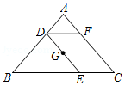
【分析】连接BG并延长交AC于H，根据G为ABC的重心，得到＝2，根据平行四边形的性质得到CE＝DF＝4，根据相似三角形的性质即可得到结论
【解答】解：连接BG并延长交AC于H，
∵G为ABC的重心，
∴＝2，
∵DE∥AC，DF∥BC，
∴四边形DECF是平行四边形，
∴CE＝DF＝4，
∵GE∥CH，
∴△BEG∽△CBH，
∴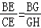＝2，
∴BE＝8，
故答案为：8．
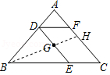
【点评】本题考查了三角形重心的性质，平行线分线段成比例定理，相似三角形的判定与性质，难度适中．准确作出辅助线是解题的关键．
16．（4分）如图，在Rt△ABC中，∠ACB＝90°，CD为AB边上的中线，过点A作AE⊥CD交BC于点E，如果AC＝2，BC＝4，那么cot∠CAE＝ 2 ．
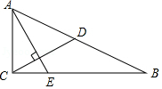
【分析】根据直角三角形的性质得到AD＝CD＝BD，根据等腰三角形的性质得到∠ACD＝∠CAD，∠DCB＝∠B，根据余角的性质得到∠CAE＝∠B，于是得到结论．
【解答】解：∵∠ACB＝90°，CD为AB边上的中线，
∴AD＝CD＝BD，
∴∠ACD＝∠CAD，∠DCB＝∠B，
∵AE⊥CD，
∴∠CAE+∠ACD＝∠B+∠CAD＝90°，
∴∠CAE＝∠B，
∴cot∠CAE＝cotB＝＝＝2，
故答案为：2．
【点评】本题考查了解直角三角形，直角三角形斜边上的中线定义斜边的一半，余角的性质，等腰三角形的性质，熟练掌握直角三角形的性质是解题的关键．
17．（4分）定义：如果△ABC内有一点P，满足∠PAC＝∠PCB＝∠PBA，那么称点P为△ABC的布罗卡尔点，如图，在△ABC中，AB＝AC＝5，BC＝8，点P为△ABC的布罗卡尔点，如果PA＝2，那么PC＝ ．
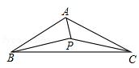
【分析】根据两角对应相等的两三角形相似得出△ACP∽△CBP，利用相似三角形对应边的比相等即可求出PC．
【解答】解：∵AB＝AC，
∴∠ACB＝∠ABC，
∵∠PCB＝∠PBA，
∴∠ACB﹣∠PCB＝∠ABC﹣∠PBA，
即∠ACP＝∠CBP．
在△ACP与△CBP中，
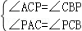，
∴△ACP∽△CBP，
∴＝，
∵AC＝5，BC＝8，PA＝2，
∴PC＝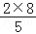＝．
故答案为．
【点评】本题考查等腰三角形的性质、相似三角形的判定和性质等知识，解题的关键是证明△ACP∽△CBP，属于中考常考题型．
18．（4分）如图，正方形ABCD的边长为4，点O为对角线AC、BD的交点，点E为边AB的中点，△BED绕着点B旋转至△BD₁E₁，如果点D、E、D₁在同一直线上，那么EE₁的长为 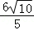 ．
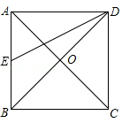
【分析】根据正方形的性质得到AB＝AD＝4，根据勾股定理得到BD＝AB＝4，＝＝2，过B作BF⊥DD₁于F，根据相似三角形的性质得到EF＝，求得DF＝2+＝，根据旋转的性质得到BD₁＝BD，∠D₁BD＝∠E₁BE，BE₁＝BE，根据相似三角形的性质即可得到结论．
【解答】解：∵正方形ABCD的边长为4，
∴AB＝AD＝4，
∴BD＝AB＝4，
∵点E为边AB的中点，
∴AE＝AB＝2，
∵∠EAD＝90°，
∴DE＝＝2，
过B作BF⊥DD₁于F，
∴∠DAE＝∠EFB＝90°，
∵∠AED＝∠BEF，
∴△ADE∽△FEB，
∴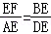，
∴＝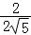，
∴EF＝，
∴DF＝2+＝，
∵△BED绕着点B旋转至△BD₁E₁，
∴BD₁＝BD，∠D₁BD＝∠E₁BE，BE₁＝BE，
∴DD₁＝2DF＝，△D₁BD∽△E₁BE，
∴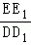＝，
∴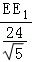＝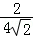，
∴EE₁＝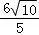，
故答案为：．
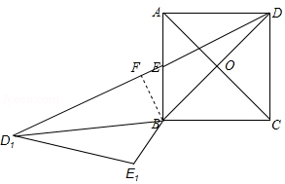
【点评】本题考查了旋转的性质，正方形的性质，相似三角形的判定和性质，勾股定理，正确的作出图形是解题的关键．
三、解答题
19．（10分）计算：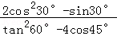
【分析】直接利用特殊角的三角函数值代入进而得出答案．
【解答】解：原式＝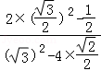
＝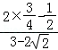
＝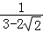
＝3+2．
【点评】此题主要考查了特殊角的三角函数值，正确记忆相关数据是解题关键．
20．（10分）已知抛物线y＝2x²﹣4x﹣6．
（1）请用配方法求出顶点的坐标；
（2）如果该抛物线沿x轴向左平移m（m＞0）个单位后经过原点，求m的值．
【分析】（1）直接利用配方法求出二次函数的顶点坐标即可；
（2）直接求出图象与x轴的交点，进而得出平移规律．
【解答】解：（1）y＝2x²﹣4x﹣6
＝2（x²﹣2x）﹣6
＝2（x﹣1）²﹣8，
故该函数的顶点坐标为：（1，﹣8）；

（2）当y＝0时，0＝2（x﹣1）²﹣8，
解得：x₁＝﹣1，x₂＝3，
即图象与x轴的交点坐标为：（﹣1，0），（3，0），
故该抛物线沿x轴向左平移3个单位后经过原点，
即m＝3．
【点评】此题主要考查了二次函数图象与几何变换，正确得出顶点坐标是解题关键．
21．（10分）如图，在Rt△ABC中，∠C＝90°，cotA＝，BC＝6，点D、E分别在边AC、AB上，且DE∥BC，tan∠DBC＝．
（1）求AD的长；
（2）如果＝，＝，用、表示．
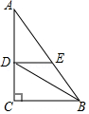
【分析】（1）通过解Rt△ABC求得AC＝8，解Rt△BCD得到CD＝3，易得AD＝AC﹣CD＝5；
（2）由平行线截线段成比例求得DE的长度，利用向量表示即可．
【解答】解：（1）∵在Rt△ABC中，∠C＝90°，cotA＝，BC＝6，
∴＝＝，则AC＝8．
又∵在Rt△BCD中，tan∠DBC＝，
∴＝＝，
∴CD＝3．
∴AD＝AC﹣CD＝5．

（2）∵DE∥BC，
∴＝＝．
∴DE＝BC．
∵＝，＝，
∴＝﹣＝﹣．
∴＝﹣．
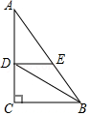
【点评】考查了平面向量，解直角三角形，平行线的性质．注意：向量是有方向的．
22．（10分）如图1是小区常见的漫步机，当人踩在踏板上，握住扶手，像走路一样抬腿，就会带动踏板连杆绕轴旋转，如图2，从侧面看，立柱DE高1.8米，踏板静止时踏板连杆与DE上的线段AB重合，BE长为0.2米，当踏板连杆绕着点A旋转到AC处时，测得∠CAB＝37°，此时点C距离地面的高度CF为0.45米，求AB和AD的长（参考数据：sin37°≈0.60，cos37°≈0.80，tan37°≈0.75）
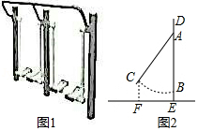
【分析】过点C作CG⊥AB于G，得到四边形CFEG是矩形，根据矩形的性质得到EG＝CF＝0.45，设AD＝x，求得AE＝1.8﹣x，AC＝AB＝AE﹣BE＝1.6﹣x，AG＝AE﹣CF＝1.35﹣x，根据三角函数的定义列方程即可得到结论．
【解答】解：过点C作CG⊥AB于G，
则四边形CFEG是矩形，
∴EG＝CF＝0.45，
设AD＝x，
∴AE＝1.8﹣x，
∴AC＝AB＝AE﹣BE＝1.6﹣x，AG＝AE﹣CF＝1.35﹣x，
在Rt△ACG中，∠AGC＝90°，∠CAG＝37°，
cos∠CAG＝＝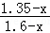＝0.8，
解得：x＝0.35，
∴AD＝0.35米，AB＝1.25米，
答：AB和AD的长分别为1.25米，0.35米．
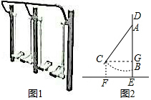
【点评】此题主要考查了解直角三角形的应用，熟练应用锐角三角函数关系是解题关键．
23．（12分）如图，在△ABC中，AB＝AC，D是边BC的中点，DE⊥AC，垂足为点 E．
（1）求证：DE•CD＝AD•CE；
（2）设F为DE的中点，连接AF、BE，求证：AF•BC＝AD•BE．
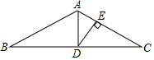
【分析】（1）由AB＝AC，D是边BC的中点，利用等腰三角形的性质可得出∠ADC＝90°，由同角的余角相等可得出∠ADE＝∠DCE，结合∠AED＝∠DEC＝90°可证出△AED∽△DEC，再利用相似三角形的性质可证出DE•CD＝AD•CE；
（2）利用等腰三角形的性质及中点的定义可得出CD＝BC，DE＝2DF，结合DE•CD＝AD•CE可得出＝，结合∠BCE＝∠ADF可证出△BCE∽△ADF，再利用相似三角形的性质可证出AF•BC＝AD•BE．
【解答】证明：（1）∵AB＝AC，D是边BC的中点，
∴AD⊥BC，
∴∠ADC＝90°，
∴∠ADE+∠CDE＝90°．
∵DE⊥AC，
∴∠CED＝90°，
∴∠CDE+∠DCE＝90°，
∴∠ADE＝∠DCE．
又∵∠AED＝∠DEC＝90°，
∴△AED∽△DEC，
∴＝，
∴DE•CD＝AD•CE；
（2）∵AB＝AC，
∴BD＝CD＝BC．
∵F为DE的中点，
∴DE＝2DF．
∵DE•CD＝AD•CE，
∴2DF•BC＝AD•CE，
∴＝．
又∵∠BCE＝∠ADF，
∴△BCE∽△ADF，
∴＝，
∴AF•BC＝AD•BE．
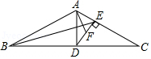
【点评】本题考查了相似三角形的判定与性质、等腰三角形的性质以及余角，解题的关键是：（1）利用相似三角形的判定定理证出△AED∽△DEC；（2）利用相似三角形的判定定理证出△BCE∽△ADF．
24．（12分）如图，在平面直角坐标系xOy中，抛物线y＝﹣x²+bx+c与x轴相交于原点O和点B（4，0），点A（3，m）在抛物线上．
（1）求抛物线的表达式，并写出它的对称轴；
（2）求tan∠OAB的值．
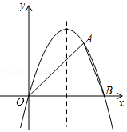
【分析】（1）把点O（0，0），点B（4，0）分别代入y＝﹣x²+bx+c，解之，得到b和c的值，即可得到抛物线的表达式，根据抛物线的对称轴x＝﹣，代入求值即可，
（2）把点A（3，m）代入y＝﹣x²+4x，求出m的值，得到点A的坐标，过点B作BD⊥OA，交OA于点D，过点A作AE⊥OB，交OB于点E，根据三角形的面积和勾股定理，求出线段BD和AD的长，即可得到答案．
【解答】解：（1）把点O（0，0），点B（4，0）分别代入y＝﹣x²+bx+c得：
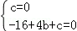，
解得：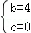，
即抛物线的表达式为：y＝﹣x²+4x，
它的对称轴为：x＝﹣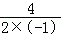＝2，
（2）把点A（3，m）代入y＝﹣x²+4x得：
m＝﹣3²+4×3＝3，
即点A的坐标为：（3，3），
过点B作BD⊥OA，交OA于点D，过点A作AE⊥OB，交OB于点E，如下图所示，
AE＝3，OE＝3，BE＝4﹣3＝1，
OA＝＝3，AB＝＝，
S_{△OAB}＝×OB×AE＝×OA×BD，
BD＝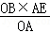＝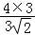＝2，
AD＝＝，
tan∠OAB＝＝2．
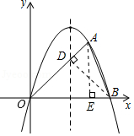
【点评】本题考查了抛物线与x轴的交点，二次函数的性质，二次函数图象上点的坐标特征，待定系数法求二次函数解析式，解直角三角形，解题的关键：（1）正确掌握代入法和抛物线的对称轴公式，（2）正确掌握三角形面积公式和勾股定理．
25．（14分）如图，在四边形ABCD中AD∥BC，∠A＝90°，AB＝6，BC＝10，点E为边AD上一点，将ABE沿BE翻折，点A落在对角线BD上的点G处，连接EG并延长交射线BC于点F．
（1）如果cos∠DBC＝，求EF的长；
（2）当点F在边BC上时，连接AG，设AD＝x，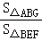＝y，求y关于x的函数关系式并写出x的取值范围；
（3）连接CG，如果△FCG是等腰三角形，求AD的长．
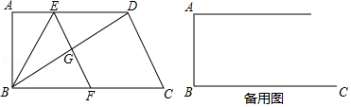
【分析】（1）利用S_{△BEF}＝BF•AB＝EF•BG，即可求解；
（2）y＝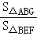＝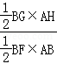＝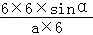＝，tanα＝＝＝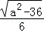，即可求解；
（3）分GF＝FC、CF＝CG两种情况，求解即可．
【解答】解：（1）将ABE沿BE翻折，点A落在对角线BD上的点G处，
∴BG⊥EF，BG＝AB＝6，
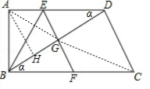
cos∠DBC＝＝＝，则：BF＝9，
S_{△BEF}＝BF•AB＝EF•BG，即：9×6＝6×EF，
则EF＝9；
（2）过点A作AH⊥BG交于点H，连接AG，设：BF＝a，
在Rt△BGF中，cos∠GBF＝cosα＝＝，则tanα＝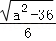，sinα＝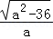，
y＝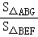＝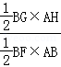＝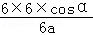＝…①，
tanα＝＝＝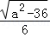，解得：a²＝36+（）²…②，
把②式代入①式整理得：y＝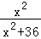（x）；
（3）①当GF＝FC时，
FC＝10﹣a＝GF＝asinα＝，
把②式代入上式并解得：x＝，
②当CF＝CG时，
同理可得：x＝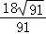；
故：AD的长为或．
【点评】本题为四边形综合题，基本方法是利用解直角三角形的方法，确定相应线段间的关系，此类题目难度较大．

